024_字符设备驱动的三种写法
三种写法：传统方法，总线设备驱动模型，设备树
- 传统方法：
写一个led_drv.c文件：
- 分配operation结构体
- 设置 read，write读写io输入或输出
- 注册设备
- 入口函数，出口函数
如果要操作多个io口的led灯，要写一个多个led_drv.c文件，文件中写死某个io脚

优点：简单
缺点：不易扩展
- 总线设备驱动模型：
分两个部分，一个时led_dev.c,一个是led_drv.c,他们挂在一个platform总线上。
然后led_dev.c中指定资源，led_drv.c中分配，设置，注册。
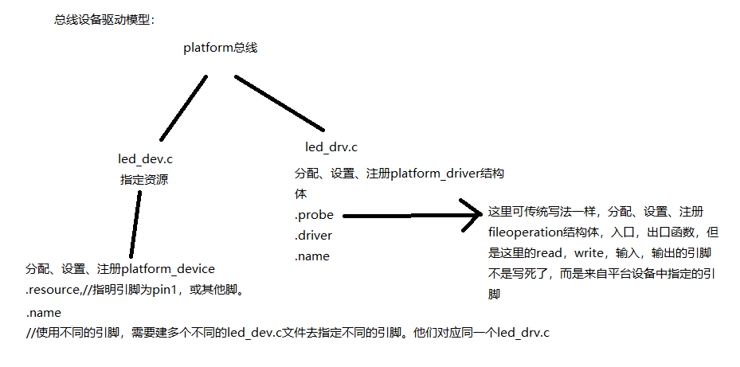
这样的好处是只需要修改led_dev.c的文件就行了，但是如果需要支持多个led灯，则需要增加多个led_dev.c文件，每增加一个led_dev.c文件就要重新编译

优点：稍复杂，易扩展
缺点：有很多冗余代码
- 设备树：
也有Led_drv.c，分配，设置，注册platform_driver(同方法二)
.dts文件指定资源，内核根据.dts文件分配，设置，注册platform_devicer
改引脚只要修改重新编译dts文件即可，dts文件最终被编译成dtb文件，只要替换开发板之前的dtb文件就行了
优点：稍复杂，易扩展，无冗余代码，不需要重新编译内核或驱动，只需提供不一样的设备树文件（即dtb文件）

